<https://sdk-forum.dji.net/hc/zh-cn/articles/900005866466-MSDK-%E8%99%9A%E6%8B%9F%E6%91%87%E6%9D%86%E4%BD%BF%E7%94%A8%E6%8C%87%E5%8D%97>

Joystick目的是让开发者使用程序进行飞行控制，可以通过SDK实现遥控器模拟。相比于Waypoint的功能，Joystick显得更加灵活。

在使用这个方法前，请确保你对飞行动力学有一定了解。如果没有，我们也为你准备了一个理论速成指导。如果你已经是专业人士，那么请自动跳到后半部分直接阅读Joystick的使用方法。

理论：基础速成

飞机可以在两种坐标系下运动：地面坐标系（Ground Coordinate System）和机体坐标系（Body Coordinate System），为了区别，可以简单地理解为“绝对”坐标系和“相对”坐标系。“绝对”是指，在地面坐标系下，不管飞机怎么运动，东南西北的方向是“绝对”的，不会变动。而“相对”是指，在机体坐标系下，飞机在运动中机体本身相对地面的姿态改变。

* 机体坐标系（Body Coordinate System）下

Note：这里讨论的不是严谨的机体坐标系，简单的说，是飞机在水平面上的投影。如果你想知道更详细的内容，可以参考Onboard SDK的[文档](https://github.com/dji-sdk/Onboard-SDK/tree/master/Onboard_API_Doc/cn" \t "_blank)。

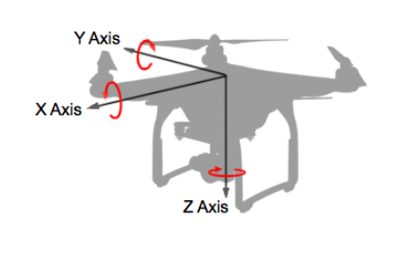

图1 机体坐标系（1）

如图1定义机体的坐标系，原点为飞机质心。

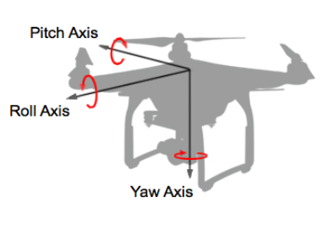

图2 机体坐标系（2)

飞机的姿态由坐标系上的三个转动的角度表示。我们又称Y Axis为Pitch Axis，X Axis为Roll Axis，Z Axis 为Yaw Axis，如图2所示，用你的右手，大拇指指向坐标轴（黑色箭头）的方向，想象用剩下四指握住坐标轴，这时四指所指的方向应与红色箭头方向一致，该方向是绕坐标轴转动的正方向。

用上面说的右手定则，分别握住三个坐标轴Pitch Axis, Roll Axis和Yaw Axis，并沿红色箭头转动。 你会发现，pitch控制的是飞机机头上下摆动的角度(图3)。



图3 pitch控制

roll控制的是飞机机翼上下摆动的角度。



图4 roll控制

yaw控制的是飞机机身水平旋转的角度。



图5 yaw控制

控制角度可理解为给飞机相应的加速度。

若是控制飞机的速度，右手定则对于图1依然有效。在图1中，使用右手定则，控制X即让飞机在Y Axis上移动，控制Y即让飞机在X Axis上移动。控制Z依然是控制飞机机身水平的旋转。

* 地面坐标系（Ground Coordinate System）下

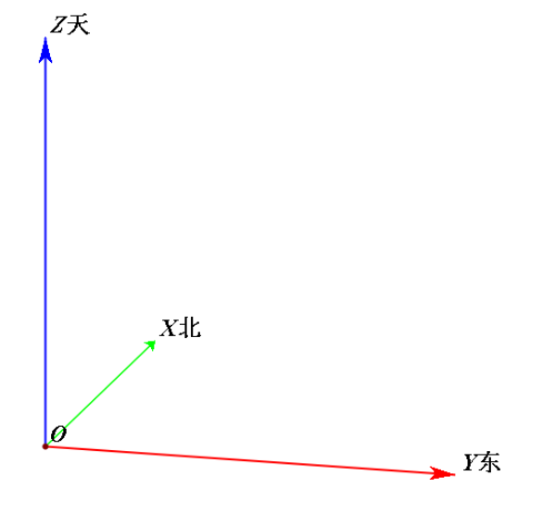

该坐标系下，X Axis指向北，Y Axis指向东，至于Z Axis，我们把指向天空作为正方向。三个坐标轴依然满足上面的右手定则（请注意，地面坐标系的X，Y，Z与机体坐标系的X，Y，Z意义不同）。在这个坐标系下，定义航向向北为0，顺时钟到180°，逆时针到-180°。通过这两个数值，我们就可以知道飞机在空间的朝向。

实践：SDK使用

       在[Mobile](http://store.dji.com/cn/product/osmo-mobile-silve?utm_source=djibbs&utm_medium=bbs&utm_campaign=keywords&pbc=dapcnbbs" \t "_blank) SDK里，一个发送给飞机的指令需要四个参数x或roll，y或pitch，yaw和throttle。x或roll，y或pitch归为水平控制，throttle是竖直控制。水平控制、竖直控制与yaw控制是三个方面的控制，互相不影响，但飞机实际运动的效果是三个方面的效果叠加。这四个参数在不同的模式下有不同的解释。例如x或roll，y或pitch这两个参数，在水平控制机体坐标系角度模式下，就会被解释成pitch和roll, 在速度模式下就会解释成y和x。 throttle可以被解释成高度，也可以被解释成速度。yaw可以被解释为角度，也可以是角速度。所以在发送指令前，必须要明确我们对每一个方面的控制模式。

Horizontal Control Coordinate System（坐标系控制）：Ground Coordinate System或者Body Coordinate System。该坐标系只作用于水平控制和yaw控制。

Horizontal Control Mode（水平控制模式）：仅作用于x（或roll），y（或pitch）。可以选择角度模式或者速度模式。

Vertical Control Mode：仅作用于z，即飞机在竖直方向（上升、下降）的运动。可以选择速度模式或位置模式。不受坐标系模式影响，都是相对地面。

Yaw Control Mode：仅作用于yaw。角度模式是指地面坐标系下的目标角度。角速度模式可以选择不同的坐标系。请注意坐标系的选择。

Joystick使用逻辑

Android:

1.        开启地面站。

/\*\*  
  \* 使用地面站功能前请先开启地面站  
  \*/  
public void openGroundStation(DJIGroundStationExecuteCallBack mCallBack)

2.        请确保以下四个设置是你所需要的：

/\*\*  
  \* 默认值是Body坐标系  
  \*/  
public void setHorizontalControlCoordinateSystem(DJIGroundStationTypeDef.DJINavigationFlightControlCoordinateSystem mYawControlCoordinateSystem)  
  
/\*\*  
  \* 默认值是角度模式（控制pitch和row）  
  \*/  
public void setHorizontalControlMode(DJIGroundStationTypeDef.DJINavigationFlightControlHorizontalControlMode mHorizontalControlMode)  
  
/\*\*  
  \* 默认值是速度模式  
  \*/  
public void setVerticalControlMode(DJIGroundStationTypeDef.DJINavigationFlightControlVerticalControlMode mVerticalControlMode)  
  
/\*\*  
  \* 默认值是角速度模式  
  \*/  
public void setYawControlMode(DJIGroundStationTypeDef.DJINavigationFlightControlYawControlMode mYawControlMode)

3. 使用sendFlightControlData(float mYaw, float mPitch, float mRoll, float mThrottle, DJIExecuteResultCallback mCallBack)方法对飞机进行控制。

iOS:

1. 首先调用DJINavigation以下方法开启地面站:

-(void) enterNavigationModeWithResult: (DJIExecuteResultBlock)result;

2. 然后设置以下四个参数值：

/\*\*  
\*  Vertical control mode, 默认值是速度模式。  
\*/  
@property(nonatomic, assign) DJIVerticalControlMode verticalControlMode;  
/\*\*  
\*  Horizontal control mode, 默认值是角度模式（控制pitch和row）。  
\*/  
@property(nonatomic, assign) DJIHorizontalControlMode horizontalControlMode;  
/\*\*  
\*  Yaw control mode, 默认值是角速度模式。  
\*/  
@property(nonatomic, assign) DJIYawControlMode yawControlMode;  
/\*\*  
\*  Horizontal control coordinate system, 默认值是Body坐标系。  
\*/  
@property(nonatomic, assign) DJIFlightCoordinateSystem horizontalCoordinateSystem;

3. 接着创建好DJIFlightControlData结构:

typedef struct  
{  
    /\*\*  
     \*  Aircraft's Pitch controlled quantity.  
     \*/  
    DJIFlightControlledQuantity mPitch;  
    /\*\*  
     \*  Aircraft's Roll controlled quantity.  
     \*/  
    DJIFlightControlledQuantity mRoll;  
    /\*\*  
     \*  Aircraft's Yaw controlled quantity.  
     \*/  
    DJIFlightControlledQuantity mYaw;  
    /\*\*  
     \*  Aircraft's Throttle controlled quantity.  
     \*/  
    DJIFlightControlledQuantity mThrottle;  
} DJIFlightControlData;

再使用DJIFlightControl的以下方法对飞机进行控制：

/\*\*  
\*  Send flight control data. The property 'isEnable' should be YES.  
\*  
\*  @param controlData Flight control data  
\*  @param result      Remote execute result callback.  
\*/  
-(void) sendFlightControlData: (DJIFlightControlData)controlData withResult: (DJIExecuteResultBlock)result;

Note：

* yaw控制下的角度模式是指地面坐标系下的目标角度；
* 当竖直方向是位置模式时，数值一定是对地的高度；
* 其他模式请注意坐标系的选择。

|  |  |  |
| --- | --- | --- |
| 参数 | 模式 | 数值限制 |
| x | 速度模式 | [-10 m/s, +10 m/s] 超过最大值，仍按最大值运动 |
| 角度模式 | [-30°, +30 °] |
| y | 速度模式 | [-10 m/s, +10 m/s] 超过最大值，仍按最大值运动 |
| 角度模式 | [-30°, +30 °] |
| z | 速度模式 | [-4 m/s, +4 m/s] 超过最大值，仍按最大值运动 |
| 位置模式 | [0m, 100m] |
| yaw | 角度模式 | [-180°, +180 °] |
| 角速度模式 | [-100°/s, +100 °/s] |

请留意指令发送的频率。如果指令只发送一次，飞控视为连接中断进入自动悬停状态。因此，可以用Timer去重复发送指令，建议频率是50Hz，最低5Hz以上。

FAQ:

* 一定要同时设置4个模式吗？（4个模式指setHorizontalControlCoordinateSystem()，setHorizontalControlMode()，setVerticalControlMode()和setYawControlMode()）如果我只需要飞机向前飞，不需要改变yaw，我也需要设置yaw的运动模式吗？

一定要同时设置。参数x，y，z，yaw是同时传给飞控的指令，如果不设置对应的运动模式，飞机不知道要如何解释参数的值，是速度，角度还是角速度。如果不需要改变yaw，可以设置yaw的模式为角度模式，传值的时候传0，即解释为yaw转动0度。由于SDK本身给四个模式设置了默认值（见上），开发者可以偷懒只改变一个或两个模式的值。但是为了代码质量起见，建议在代码中同时设置好4个模式。